INDEX HYPOTEČNÍCH ÚVĚRŮ | FIXINDEX
INDEX PODÍLOVÝCH
POVINDEX
INDEX SPOTŘEBITELSKÝCH ÚVĚRŮ

O společnosti Broker Consulting

Broker Consulting je jednou z největších společností na českém a slovenském trhu, která poskytuje služby v oblasti financí a realit. Od roku 1998 získala důvěru více než 600 000 klientů. Poskytuje také služby přes 4 000 firmám. Distribuci služeb zajišťuje přibližně 2 000 konzultantů (profesionální konzultanti, zaměstnanci, konzultanti v zapracování v ČR i SR) ve více než 100 kancelářích a téměř 50 franšízových pobočkách OK POINT. Společnost uvedla na český a slovenský trh řadu inovací. Jednalo se například o investice do otevřených podílových fondů se zamykáním zisků nebo unikátní produkty životního dopojištění, které umožňují pojistit smrt a invaliditu za zlomek obvyklých cen. Bankovní, finanční a realitní služby společně, to je OK POINT, který přináší společnost Broker Consulting ve spolupráci s mBank a MONETA Money Bank. Více na www.bcas.cz, www.okpointy.cz, www.okpoint.tv a na www.realityspolu.cz. Navštivte také náš Facebook a LinkedIN Broker Consulting a Facebook a LinkedIN OK POINTů.

Povinné ručení dál zdražuje. V lednu hodnota POVIndexu vzrostla o 59 korun na 6 522 korun

Praha, 21. února 2022 – Ceny pojištění odpovědnosti z provozu vozidla rostly v lednu ještě rychleji než v prosinci. Podle dat Broker Consulting POVIndexu se meziměsíčně zvýšily o 59 korun na 6 522 korun, což odpovídá téměř jednoprocentnímu nárůstu. Odborníci odhadují, že v podobném tempu se budou ceny odvíjet i v dalších měsících s ohledem jednak na rekordně rostoucí inflaci, a jednak na vyšší vyplácené škody u nehod i vyšší částky za prodávaná vozidla.

„Povinné ručení vyjde letos řidiče o něco dráž, odhaduji zhruba o 6 až 7 procent. Vedle bleskově rostoucí inflace je za tím třeba vidět i rostoucí finanční náročnost škod. Vedle škod spojených s náklady na opravu vozidel nesmíme zapomínat na škody na zdraví, ztráty na výdělku, náklady následné péče a podobně. Všechny tyto náklady samozřejmě také podléhají vývoji cen. Je tedy nutné, aby pojistné zohledňovalo i tyto dlouhodobé a v konečné výši dopředu nejisté závazky,“ upozorňuje Jiří Váchal, analytik neživotního pojištění společnosti Broker Consulting.

Celkové škody z autonehod se v podstatě už během loňského letního období vrátily na úroveň let před covidovou pandemií. Konkrétní dopad inflace se v povinném ručení projevuje vyšší cenou oprav a kompenzací v případě „totálních škod“, které samozřejmě rostou s tím, jak roste cena vozidel. Nejen automobily ale vyjdou letos dráž, roste i cena práce a především náklady na energie, které se negativně promítají do cen povinného ručení, ale i havarijního pojištění.

Výrazněji si letos budou muset za povinné ručení připlatit rizikoví řidiči, tj. mladí řidiči okolo 18 let a řidiči s častější nehodovostí. „Podle statistik bourá tato skupina oproti průměrnému řidiči až pětkrát častěji. Zákonem stanovené limity pro újmy na zdraví a majetku jsou už dnes nedostačující. V případě nehody pak musí její viník rozdíl skutečnou škodou a mezi tím, co vyplatí pojišťovna, doplatit ze svého. Může jít až o miliónové částky. Přitom rozdíl v cenách sjednání dostatečného limitu pojistného je často v desítkách, případně stokorunách korun za celý rok,“ upozorňuje na velký nepoměr Jiří Váchal.

Broker Consulting POVIndex udává průměr cen za celou republiku, rozdíly jsou pak v průměrné výši v jednotlivých regionech. Řidiči v Praze zaplatili v lednu za povinné ručení průměrně 7 227 korun, zatímco ve městech o velikosti Benešova pak roční pojistné v lednu činilo 5 816 korun. V historickém srovnání se však celková hodnota lednového POVIndexu stále ještě drží na nižší úrovni než v předchozích letech. V lednu loňského roku byla vyšší o 98 korun, v lednu roku 2020 dokonce o 677 korun.

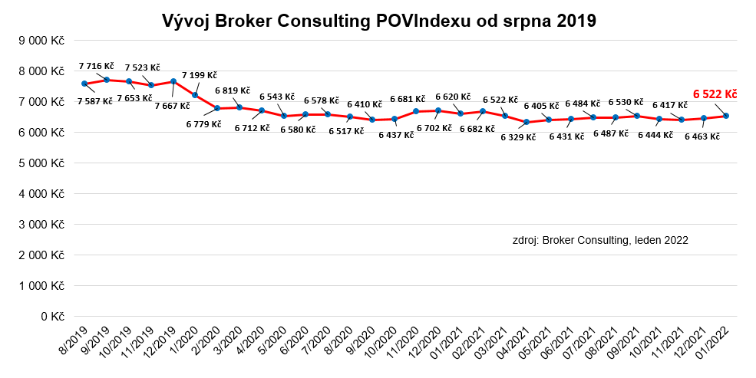
POVIndex byl poprvé spuštěn v srpnu roku 2019. Od svého počátku sleduje vývoj nákladů na povinné ručení pro řidiče bez historie, ať už se jedná o nového řidiče, nebo o řidiče, který donedávna užíval služební vozidlo. Broker Consulting POVIndex je počítán odlišnou metodikou, než jako používá ČKP. Pro vizualizaci je zvolena značka vozu Škoda Octavia 1,6 TDI, 85 kW. POVIndex zastupuje běžné vozidlo podobné kubatury a výkonu ve vyšších hodnotách plnění, kdy první hodnota udává limit pojistného plnění pro případ škody na zdraví a druhá částka limit pro škody na majetku a ušlém zisku. Index je složen z těchto limitů povinného ručení: 36 % 100mil/100mil, 55 % 150mil/150mil a 9 % 200mil/200mil. V dlouhodobém horizontu lze díky POVIndexu sledovat, zda pojišťovny základní sazby u typického vozu spíše zdražují, nebo zlevňují.

Poznámka pro média: Broker Consulting Indexy je možné volně publikovat pouze s označením „Broker Consulting Index“ (např. Broker Consulting Index hypotečních úvěrů). Více informací najdete též na webu https://www.bcas.cz/onas/pro-media/.

Broker Consulting POVIndex je sledován od roku 2019. Je založen na odlišné metodice výpočtu, než jakou používá ČKP. Jeho hodnota nevychází z průměru hodnot celé řady veličin, ale z menšího množství parametrů. POVIndex ukazuje průměrnou cenu za typické povinné ručení pro nový vůz Škoda Octavia 1,6 TDI, 85 kW. Typ vozu byl vybrán proto, že je typickým zástupcem vozů, které používají české domácnosti. Pojištění zahrnutá do POVIndexu obsahují nejběžnější možné krytí. Pojištění dostupná na trhu ale nemají úplně identický rozsah krytí. Vždy je potřeba posuzovat nejenom cenu, ale také rozsah benefitů (zejména asistenčních služeb) ve vztahu k potřebám řidiče (Jak moc jezdí? Jaké vzdálenosti? Jak si představuje servis od pojišťovny v případě nehody?). Rozdíly v pojištěních jsou například v limitech pro opravu na místě, v limitech pro vzdálenost hrazeného odtahu, případně v možnostech náhradního vozidla.

Kontakt pro média:
Tereza Kunová
Specialistka PR a externí komunikace
Mobil: +420 731 537 716
E-mail: tereza.kunova@bcas.cz

